**云南省哲学社会科学规划科普项目**

**2022年度选题指南**

**一、科普读物类**

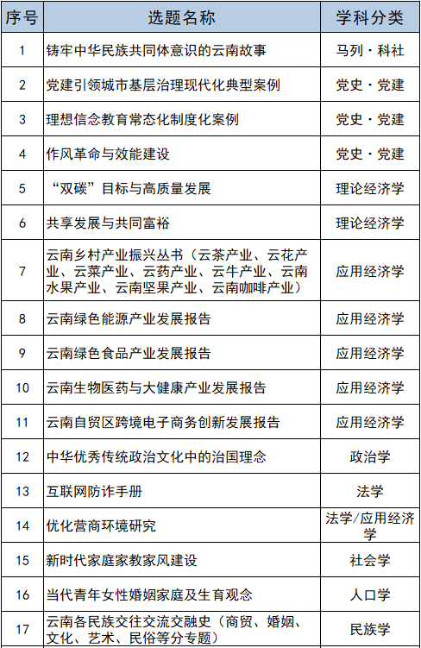

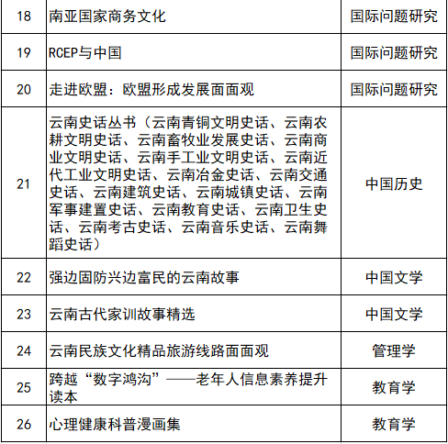

**二、科普视频类**

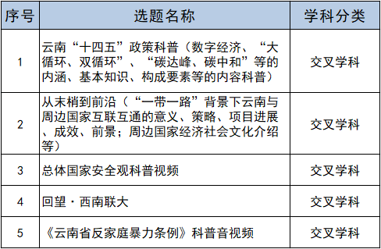

**三、科普工作研究类**

